**РОССИЙСКИЙ УНИВЕРСИТЕТ ДРУЖБЫ НАРОДОВ**

**Факультет физико-математических и естественных наук**

**Кафедра прикладной информатики и теории вероятностей**

**ОТЧЕТ**

**по лабораторной работе № 4**

*дисциплина: Архитектура компьютера*

Студент: Арсакаев Дени Умарович

Группа: НКАбд-05-24

**МОСКВА**

2024 г.

Цель работы:

Освоение процедуры компиляции и сборки программ, написанных на ассемблере NASM.

Создаем каталог lab04

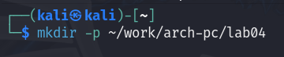

Переходим в него и создаем файл hello.asm

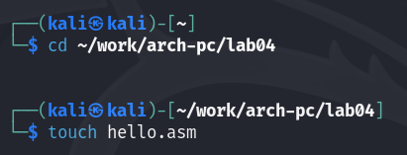

С помощью редактора gedit открываем файл hello.asm и вставляем туда код.

Вот что у нас получилось:

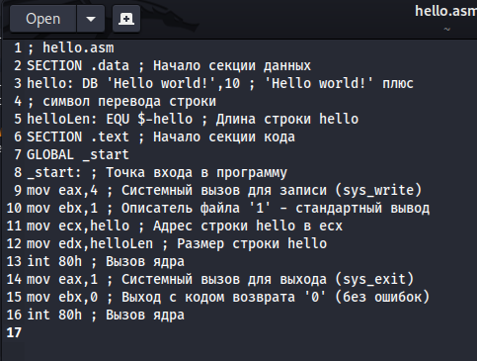

Далее превращаем текст программы в объектный код c помощью NASM:

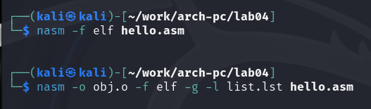

И полный вариант командной строки NASM

---------------------------------------------------------------------------

Далее объектный файл передаем на обработку компоновщику

Командой : ld -m elf_i386 hello.o -o hello

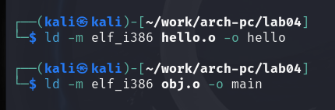

Компоновщик ld не предполагает по умолчанию расширений для файлов.

Ключ -o с последующим значением задаёт в данном случае имя создаваемого исполняемого файла.

Выполним следующую команду:

ld -m elf_i386 obj.o -o main ^

Запуск исполняемого файла:

Для запуска введем: ./hello

И как видим программа работает:

